2016中考王基础知识梳理：第八章 压强（遵义）

遵义五年中考命题规律

年份 | 题型 | 题号 | 考查点及如何考查 | 分值总分
2015 | 计算题 | 37 | 液体压强与浮力综合计算，直接利用p_{液}＝ρ_{液}gh公式计算液体的压强，利用浮力F_{浮}＝G＝mg公式计算浮力；再利用V_{排}＝公式求物体排开液体的体积 | 4分
2014 | 计算题 | 20 | 固体压强与机械效率的综合计算，根据η＝×100%公式求工人对绳子的拉力，由p＝公式求工人对地面的压强 | 6分
2013 | 计算题 | 36 | 摩擦力与压强和机械效率的综合计算，根据p＝公式求压强，和W_{总}＝F·s求拉力F，使用水平滑轮组做的总功，再利用η＝公式求水平放置滑轮组的机械效率 | 6分
2012 | 填空题 | 11 | 固体压强与液体对容器底压力的综合计算，根据p＝公式求容器对桌面的压强，由p＝ρgh公式先计算液体的压强，再利用F＝p·S求液体对容器底部的压力F | 4分
2011 | 填空题 | 14 | 连通器与大气压的综合，茶水壶的壶嘴和壶身做成一样高的原因和壶盖上留有小孔的道理 | 1分
分析上表可知，遵义五年中考对压强知识的考查主要是以液体压强与浮力的综合计算，固体压强与机械效率的综合计算，固体压强与液体的压力综合计算，连通器与大气压综合运用，流体压强与流速的关系各1次。

遵义五年中考真题演练

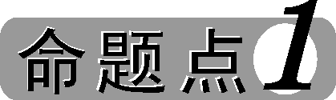 液体压强与浮力综合计算
1．(2015遵义中考37题4分)云门屯景区位于遵义市新蒲新区三渡镇的国家4A级景区，该景区核心景点之一“天门洞”是乐安江在此穿山而过留下的宽80余米、高100余米的巨型山洞，十分壮观。为了减少环境污染，江上游船采用电力驱动，一艘电动游船驶过天门洞，这种游船满载时，船和人的总质量为2800kg。(g取10N/kg，水的密度为1.0×10³kg/m³)。
(1)该游船满载时，外船底最深处距离水面0.5m，求该处所受水的压强；
(2)该游船满载时，求游船排开水的体积。

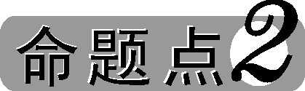 压强与机械效率的综合计算
2.
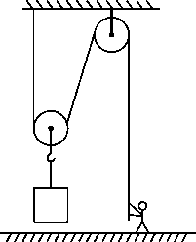
(2014遵义中考20题6分)一体重为600N，双脚与地面接触面积为0.05m²的工人，用如图所示的滑轮组将重为800N的物体匀速提高了0.5m，此时该滑轮组的机械效率为80%，求：(不计绳重及摩擦)
(1)在匀速提升物体的过程中，工人对绳子的拉力为多大；
(2)在匀速提升物体的过程中，工人对地面的压强为多大。

3．(2013遵义中考36题6分)小明用如图所示滑轮组将一个放在水平地面上的物体匀速拉动，物体移动了3m，物体重为2000N，与地面的接触面积为0.5m²，运动过程中物体受到的摩擦力为450N，绳自由端受到的拉力F为200N，求：
(1)物体对地面的压强；
(2)拉力F做的功；
(3)该装置的机械效率。
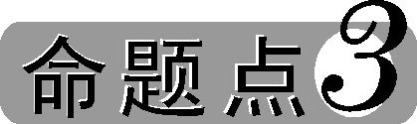 固体压强与液体压力综合计算
4．(2012遵义中考11题4分)如图所示的平底容器质量为0.3kg，底面积为3×10^{－3}m²，内装0.6kg的水后，测得容器中水深15cm，若将该容器放在面积为1m²的水平桌面中央，则容器对桌面的压强为________Pa，容器中的水对容器底的压力大小为______N。(忽略容器厚度，g取10N/kg)
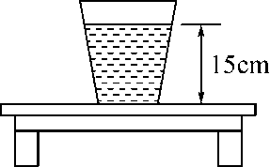
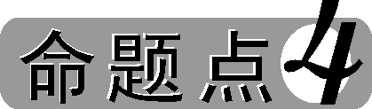 连通器与大气压
5．(2011遵义中考32题1分)中国的历史有多长，中国的茶就有多香，你知道吗？遵义就是中国名茶之乡，这里生产的许多名茶销往全国各地，深受人们喜爱。其中茶文化就包括了许多物理知识，如图所示；
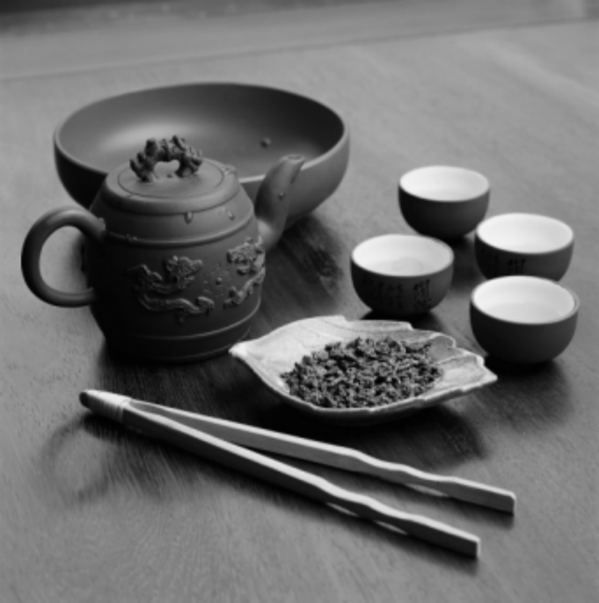
壶嘴与壶身相通而且等高，是利用________原理制成的，壶盖上有小孔是利用________，便于将茶水倒中。

中考考点清单

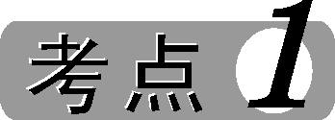 压强(高频考点)
1．压强
(1)影响因素：压力的作用效果不仅跟________有关，而且跟________有关，要比较压力作用的效果，就应取相同的________。
(2)定义：在物理学中，物体所受________与________之比叫做压强。用字母________表示。
(3)公式：p＝________。其中p表示压强，F表示压力，S表示物体的受力面积。
(4)单位：在国际单位制中，力的单位是牛，面积的单位是平方米，压强的单位则是________，它有一个专用名称叫做________，简称________，符号是________。
(5)物理意义：1Pa的压强表示的物理意义是：__________________。
2．怎样减小或增大压强
(1)增大压强的方法：可以增大________或者减小________。例如：推土机的推土铲刀，篆刻刀的刀口做得锋利，破窗锤的敲击端做成锥状，这些都是通过________受力面积来________压强的。
(2)减小压强的方法：可以减小________或者增大________。例如：铁轨下面铺放枕木，推土机用宽大的履带来支撑，这些都是通过________受力面积来________压强的。
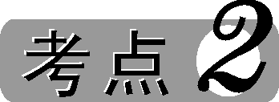 液体的压强(高频考点)
1．液体压强的特点
(1)产生原因：由于液体具有________，液体内向各个方向都有压强。
(2)液体压强的特点：a.在液体内部的同一深度，向各个方向的压强都________。深度越深，压强越________。
b．液体内部压强的大小还跟液体的________有关，在深度相同时，液体的________越大，压强越大。
c．液体压强大小跟________________无关。
2．液体压强的大小
公式：p＝________。其中：ρ表示液体________，单位为________，h表示液体________，单位为m，p表示压强，单位为________。
3．连通器
(1)定义：上端开口，下端________的容器叫做连通器。
(2)特点：如果连通器里装的是相同的液体，当液体不流动时，连通器各部分中的液面高度总是________的。
(3)应用：水壶的壶嘴与壶身组成连通器、排水管的U形“反水弯”是一个连通器、茶炉和外面的水位计组成连通器、三峡船闸等。
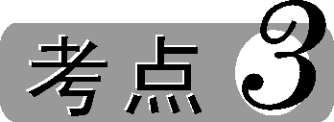 大气压强(高频考点)
1．大气压强的存在
(1)产生原因：空气具有________，所以空气朝各个方向都存在压强。
(2)证明大气压强存在的实验是____________。大气压在生活中的应用实例有：塑料吸盘能贴在光滑的墙面上，悬空倒置的塑料管中的水能用纸片托住，吸管吸饮料等。
2．大气压的测量
(1)大小：意大利科学家________最早测出大气压的数值等于______mm水银柱产生的压强，通常这样大小的大气压叫做______大气压p₀，p₀＝______Pa。在粗略计算中，标准大气压可以取为1×10⁵Pa。1标准的大气压可以支持______米高的水柱。
(2)测量工具：测量大气压的仪器叫做________，气压计通常有水银气压计和无液气压计。
(3)大气压的特点：大气压随高度的升高而________。
(4)大气压与沸点的关系：一切液体的沸点都是气压减小时________，气压增大时________。水的沸点在一个标准大气压下是100℃。

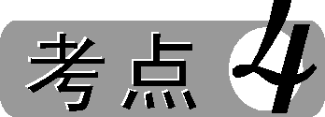 流体压强与流速的关系
1．流体：物理学中把具有流动性的液体和气体统称为流体。
2．流体压强与流速的关系：在气体和液体中，流速越大的位置，压强越________。
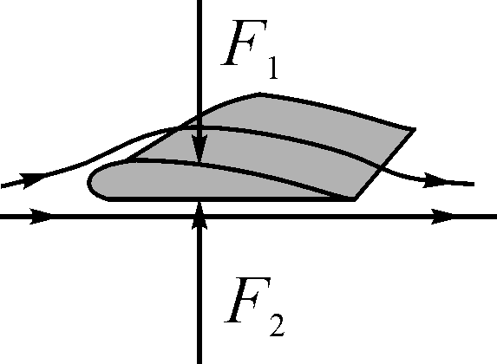
3．飞机的升力：如图所示，飞机机翼横截面的上表面弯曲，下表面比较平，飞机前进时，机翼上方的空气流速较________，压强较________；下方的空气流速较________，压强较________。这样，机翼上、下表面就存在着压强差，因而有________差，这就是产生升力的原因。

中考重难点突破

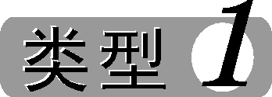 增大和减小压强的方法
【例1】(2014玉林中考)下列实例中，属于减小压强的( )
A．推土机的推土铲刃做得很锋利
B．铁轨下面铺枕木
C．破窗锤的敲击端做成锥状
D．图钉尖做得很细
【解析】推土机的推土铲刃做得很锋利，是在压力一定时，减小受力面积来增大压强，A选项不符合题意；铁轨下面铺枕木，是在压力一定时，增大受力面积减小压强，B选项符合题意；破窗锤的敲击端做成锥状，是压力一定时，通过减小受力面积增大压强，C选项不符合题意；图钉尖做得很细，是在压力一定时，通过减小受力面积增大压强，D选项不符合题意。故选B。
【答案】B
【方法指导】利用控制变量法研究在压力一定时，增大受力面积可以减小压强。

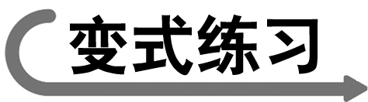1.(2014泰州中考)对于下列物品的指定部件，设计时需考虑增大压强这一因素的是( )
A．旅行包的背带 B．电钻的钻头
C．运动鞋的鞋底 D．汽车的轮子
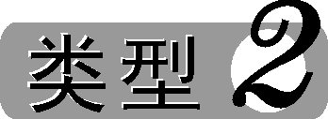 固体压强相关的计算
【例2】(2012普洱中考)一本物理课本的质量是200g，与桌面接触面积是0.05m²，则该物理课本受到的重力是________N，对桌面的压强是________Pa。(g取10N/kg)
【解析】根据G＝mg公式计算物理课本的重力G，即为物理课本对桌面的压力F，再由p＝F/S即可求出物理课本对桌面的压强p。
【答案】2；40
【方法指导】结合重力和压力的等量关系，再运用p＝公式进行计算。

2.(2010贵阳中考34题6分)“海宝”是2010年上海世博会的吉祥物，图是上海街头的一座“海宝雕塑”，若它的质量为5.4×10³kg，雕塑与底座
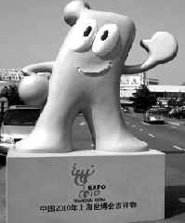
的接触面积为1.2m²。(g取10N/kg)
(1)求雕塑受到的重力；
(2)求雕塑对底座的压强；
(3)请运用所学物理知识说明在雕塑下安装底座的好处。

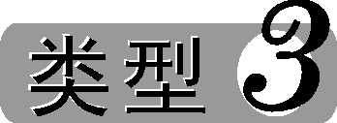 液体压强
【例3】某地发生了严重的洪涝灾害，水库堤坝坝底水深已达30m，严重威胁着下游群众的生命安全，此时堤坝底部受到水的压强为________Pa。若该水库堤坝所能承受的最大压强为3.2×10⁵Pa，则最多还允许水位上涨________m。(g取10N/kg)
【解析】根据p＝ρ_{水}gh公式求出30m深的水所产生的压强，坝底所能承受最大的压强根据h＝公式求最高水位h₁，再用h₁减去30m即为允许水位上涨高度。
【答案】3.0×10⁵；2
【方法指导】利用p＝ρ_{水}gh公式和变形公式h＝及h′＝h₁－h公式进行求解。

3.(2014威海中考)我国首台自主设计研发的载人深潜器“蛟龙号”在2012年6月27日进行了7000m级海试，最大下潜深度达7062m，此处海水产生的压强约为________，此时“蛟龙号”每0.5m²外表面受到海水的压力为________N。(海水的密度取1.0×10³kg/m³，g取10N/kg)
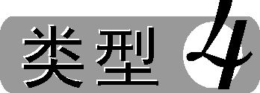 大气压强
【例4】
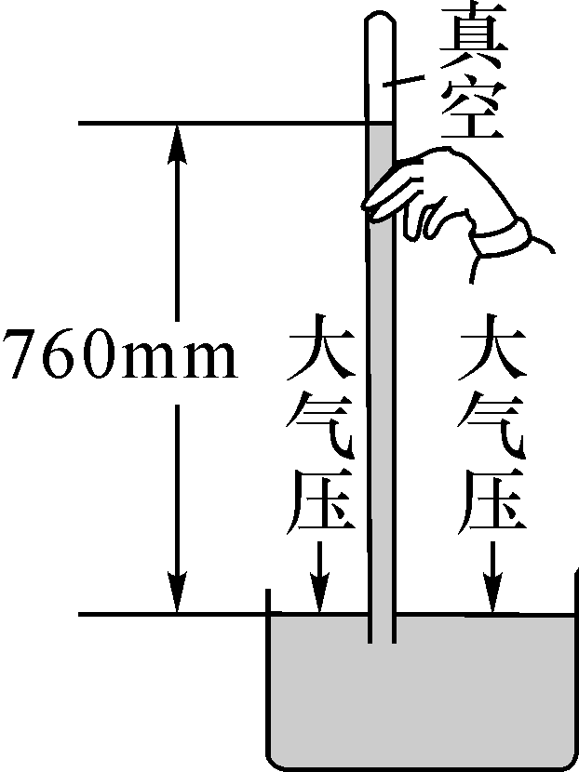
(多选)如图所示为托里拆利实验的装置图，下列表述中正确的是( )
A．将玻璃管稍微倾斜，管内外汞柱面高度差将不变
B．将玻璃管稍微向上提起但没有离开液面，管内外汞柱面高度差将变大
C．向槽中继续注入少量汞，管内外汞柱面高度差将变小
D．换用更粗一些的等长玻璃管，管内外汞柱面高度差将不变
【解析】由于汞柱的高度是由外界大气压的大小决定的，因此将玻璃管稍微倾斜，将玻璃管稍微向上提起但没有离开汞柱面、向槽中继续注入少量汞、换用更粗一些的等长玻璃管，管内外汞柱面高度差都将不变。
【答案】AD
【方法指导】同一地点，同一时刻大气压的值是不变的，测得的大气压与玻璃管的倾斜和玻璃管的粗细无关。

4.(2014河南中考)下列实例中不是利用大气压工作的是( )
A．用塑料吸盘挂物体 B．用注射器吸取药液
C．用压力锅煮熟食物 D．用塑料吸管吸饮料
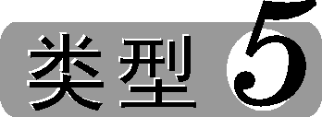 流体压强与流速的关系
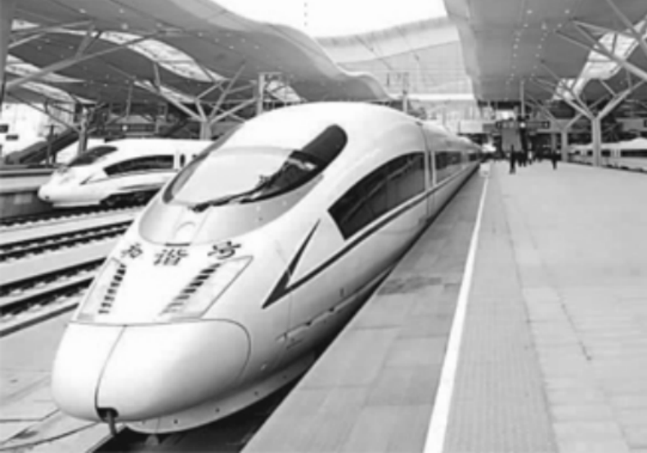
【例5】(2014聊城中考)如图所示，高铁站台离边缘不远处有一条踩上去有凸凹感的黄色带区域，人必须站在黄色区域以外的位置候车，其原因是火车急速驶过车站时，黄色区域以内的空气流速________，压强________，易发生安全事故。
【解析】当列车驶进站台时，会带动人和车之间的空气流动速度加快，根据流体压强与流速的关系可知：安全线以内的地方空气流速增大，压强减小，而此时人外侧的空气流动速度慢，根据流体压强与流速的关系可知，人外侧空气流速慢压强大，而内侧空气流速快压强小，会产生一个向内侧的压强差，将人推向火车，易出现危险。
【答案】大；小
\x(\a\al(根据流速,大小确定,压强大小))根据压强大,小确定压强,差的方向)
Ｋ
5.(2015岳阳中考)下列事例应用了“流体压强与流速的关系”的是( )
A．飞机飞行时获得升力
B．用吸管从瓶中吸饮料
C．鱼鳔的大小变化使鱼在水中沉浮
D．拦河坝修成“上窄下宽”

